**LAS ACTIVIDADES QUE SE PRESENTAN A CONTINUACIÓN SE ENTREGARÁN EL 17 DE MARSO DE 2023**

**UNIDAD 6: LA TIERRA PLANETA HABITADO**

51. Responda:

a) ¿Qué es la célula? Defínala.

__________________________________________________________

b) ¿Qué nombre reciben los organismos constituidos por una sola célula?

__________________________________________________________

c) ¿Qué nombre reciben los organismos constituidos por más de una célula?

__________________________________________________

52. Identifique qué función vital corresponde a:

• Incubación de huevos………………………………………………

• Comer galletas……………………………………………………..

• Germinación de una lenteja…………………………………………

• Reacción ante un pinchazo…………………………………………

• Fotosíntesis………………………………………………………..

• Correr por miedo……………………………………………………….

53. Identifique los tipos de células que se muestra a continuación y nombre los orgánulos señalados en cada una.

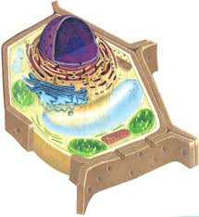 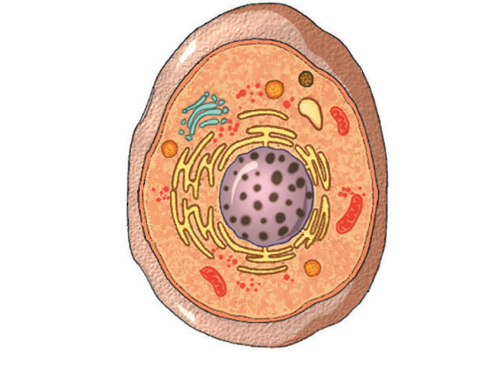

54. Defina:

Autótrofo…………………………………………………………………………………

……………………………………………………………………………………………

……………………………………………………………………………………………

…………………………………………………………….

Heterótrofo………………………………………………………………………………

……………………………………………………………………………………………

……………………………………………………………………………………………

…………………………………………..…………………

Eucariota…………………………………………………………………………………

……………………………………………………………………………………………

……………………………………………………………………………………………

……………………………………………………..……

Procariota…………………………………………………………………………………

…………………………………………………………………………………………….

…………………………………………………………………………………………….

……………………………………………………………………………………………

55. Escriba el tipo de nutrición (autótrofa o heterótrofa) que tienen los siguientes seres vivos.

   

……………………….. ………………………… ……………………. …………………………

56. Responda. ¿Cuáles son los dos tipos de seres vivos, según su nutrición? Ponga dos ejemplos de cada uno.

1. ……………………………………………………………………………………………………..

2. ……………………………………………………………………………………………………..

.

57. Una con flechas ambas columnas, según las características del tipo de nutrición.

Autótrofos • • Realizan la fotosíntesis.

Heterótrofos • • Se alimentan de otros seres vivos.

58. Complete la siguiente tabla.

|  |  |
| --- | --- |
| **ELEMENTO** | **SIMBOLO** |
| CARBONO |  |
|  | H |
|  | O |
| NITRÓGENO |  |

59. Complete la siguiente tabla.

|  |  |  |  |
| --- | --- | --- | --- |
|  | **Célula animal** | **Célula vegetal** | **Función** |
| **Pared celular** |  |  |  |
| **Membrana plasmática** |  |  |  |
| **Citoplasma** |  |  |  |
| **Vacuolas/vesículas** |  |  |  |
| **Mitocondrias** |  |  |  |
| **Cloroplastos** |  |  |  |
| **Núcleo** |  |  |  |

60. Escriba si las siguientes descripciones son de una célula animal, de una vegetal o de ambas:

a) Tiene mitocondrias:

b) Tiene vacuolas:

c) Tiene membrana plasmática:

d) Tiene núcleo:

e) Tiene pared celular:

f) Tiene citoplasma:

g) Tiene cloroplastos:

**UNIDAD 7: LA DIVERSIDAD DE LOS SERES VIVOS**

61. Complete la frase con las siguientes palabras:

seres vivos – muchas – célula

Los ………………………….. pueden estar formados por una ………………….……………. o por

…………………………..

62. Responda a las siguientes preguntas:

1. ¿Qué son seres vivos unicelulares? …………………………………..………………………

…………………………………………………………………………………….

b) ¿Qué son seres vivos pluricelulares? …………………………………..………………………

………………………………………………………………………………………..

63. Complete el siguiente cuadro:

|  |  |  |  |  |  |
| --- | --- | --- | --- | --- | --- |
| **REINOS** | **MONERAS** | **PROTOSTICTA** | **FUNGI** | **PLANTAS** | **ANIMALES** |
| **NUMERO CÉLULAS** | UNICELULAR |  |  |  |  |
| **TIPO DE CÉLULA** |  |  | EUCARIOTA |  |  |
| **TIPO DE NUTRICIÓN** |  |  |  | AUTÓTROFA |  |

64. Responda. ¿Cuáles de los cinco reinos tienen nutrición heterótrofa?

1.

2.

3.

4.

65. Las siguientes afirmaciones son falsas. Escríbalas debajo correctamente.

a) El reino Moneras está formado por organismos pluricelulares eucariotas.

……………………………………………………………………………………………………

b) Las bacterias pertenecen al reino Protoctistas.

……………………………………………………………………………………………………

c) El reino Hongos está formado por organismos con nutrición autótrofa.

……………………………………………………………………………………………………

d) El reino Plantas está formado por organismos con células procariotas.

……………………………………………………………………………………………………

e) Los protozoos y las algas pertenecen al reino Animales.

……………………………………………………………………………………………………

66. Complete la tabla con las características de los reinos Protoctistas y Plantas

|  |  |  |
| --- | --- | --- |
|  | **PROTOCTISTAS** | **PLANTAS** |
| **NUTRICIÓN** |  |  |
| **NÚMERO DE CÉLULAS** |  |  |
| **TIPO DE CÉLULAS** |  |  |
| **PRESENCIA DE TEJIDOS** |  |  |
| **EJEMPLOS** |  |  |

67. Una mediante flechas ambas columnas:

• Paloma

• Champiñón

• Palmera

Reino Plantas • • León

Reino Hongos • • Hongo

Reino Animales • • Levadura

• Araña

• Moho

• Helecho

68. El cruce entre un perro de raza danesa arlequín y una perra fox terrier da lugar a cinco descendientes híbridos. Todos ellos poseen características de ambos padres y son capaces de reproducirse entre sí. ¿Son progenitores de la misma especie? Razone su respuesta y defina especie.

………………………………………………………………………………………………………………………………………………………………………………………………………………………………………………………………………………………………………………

69. Observe el dibujo.

3 2



4 5 1

a) ¿En qué reino lo encuadraría? …………………………………………………………

b) Nombre las estructuras señaladas.

……………………………………………………………………………………………

……………………………………………………………………………………..

c) ¿Cómo son sus células? …………………………………………………….

d) ¿Qué tipo de nutrición poseen? …………………………………………………….

e) ¿Cómo se dividen? Haga un dibujo. …………………………………………………

70. Responda a estas preguntas.

a) ¿Qué sucedería si no existiesen los microorganismos descomponedores?

…………………………………………………………………………………………..…….......

b) Señale tres utilidades de las bacterias para los seres humanos.

…………………………………………………………………………………………….………

c)¿Son vegetales los hongos? ¿Son animales? Razone sus respuestas.

……………………………………………………………………………………………………

……………………………………………………………………………………………………

**UNIDAD 9: ANIMALES VERTEBRADOS**

81. Los animales son:

………………………………………………………………………………………

………………………………………………………………………………………

………………………………………………………………………………………

………………………………………………………………………………………

82. Defina animal carnívoro, animal herbívoro y animal omnívoro. Ponga ejemplos de cada uno.

Herbívoro:

…………………………………………………………………………………………

…………………………………………………………………………………………

Carnívoro

…………………………………………………………………………………………

…………………………………………………………………………………………

Omnívoro

…………………………………………………………………………………………

…………………………………………………………………………………………

83. Características de los vertebrados.

…………………………………………………………………………………………

…………………………………………………………………………………………

…………………………………………………………………………………………

………………………………………………………………………………….

84. Identifique a qué grupo de vertebrados pertenecen las imágenes siguientes:

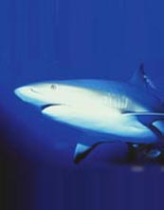 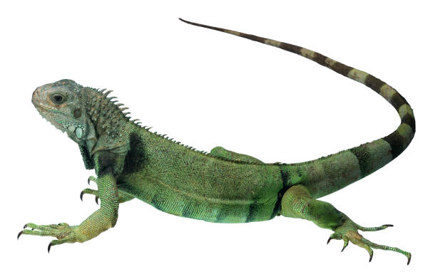 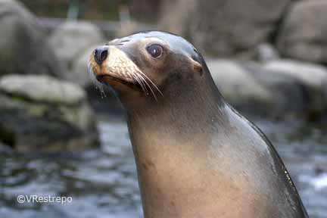

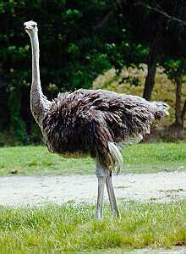 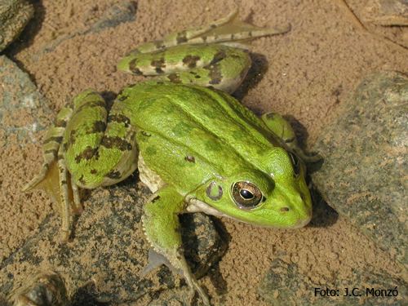

85. ¿Qué son animales ectotérmicos? Ponga un ejemplo.

………………………………………………………………………………………

………………………………………………………………………………………

………………………………………………………………………………………..

86. ¿Qué son animales endotérmicos? Ponga un ejemplo

………………………………………………………………………………………

………………………………………………………………………………………

………………………………………………………………………………………..

87. Los peces son …………………………………………………………………………

………………………………………………………………………………………

………………………………………………………………………………………

………………………………………………………………………………..

Los anfibios son ……………………………………………………………………….

……….…………………………………………………………………………………

…………………………………………………………………………………………

……..

Los reptiles son ………………………………………………………………………..

…………………………………………………………………………………………

…………………………………………………………………………………………

…………………………………………………………….

Las aves son …………………………………………………………………………...

…………………………………………………………………………………………

…………………………………………………………………………………………

……………………………………………………………………………

Los mamíferos son …………………………………………………………………….

…………………………………………………………………………………………

…………………………………………………………………………………………

……………………………………………………………………….

88. Los seres humanos se caracterizan por:

………………………………………………………………………………………

………………………………………………………………………………………

………………………………………………………………………………………

…………………………………………………………………………

89. Identifique la imagen y lo señalado en ella:

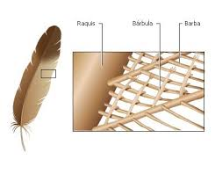

90. ¿Qué es el amnios?

....................................................................................................................................................

....................................................................................................................................................

..................................................................

**UNIDAD 10: ANIMALES INVERTEBRADOS**

91. Los animales invertebrados se caracterizan por:

………………………………………………………………………………………

………………………………………………………………………………………

………………………………………………………………………………………

………………………………………………………………………………………

92. Identifique las imágenes siguientes y diga a qué grupos pertenecen:

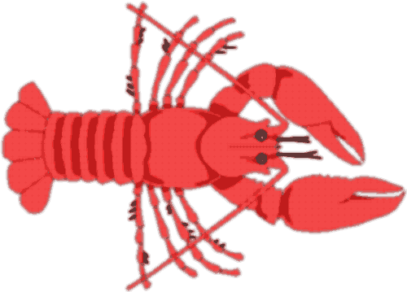 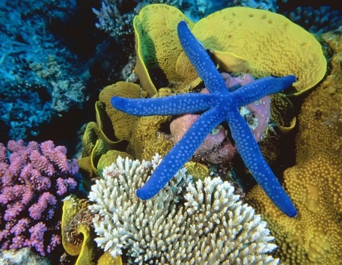 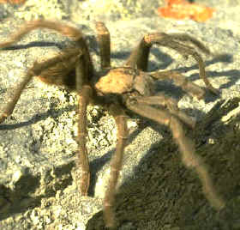

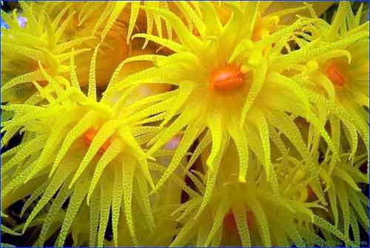 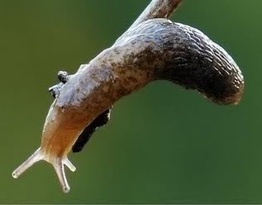

93. ¿Qué son las esponjas y cómo se alimentan?

………………………………………………………………………………………

………………………………………………………………………………………

………………………………………………………………………………………

………………………………………………………………………………………

94. ¿Por qué es importante que haya lombrices en el suelo de los jardines?

………………………………………………………………………………………

………………………………………………………………………………………

………………………………………………………………………………………

95. Características de los moluscos:

………………………………………………………………………………………

………………………………………………………………………………………

………………………………………………………………………………………

………………………………………………………………………………………

96. Características del cuerpo de los artrópodos:

………………………………………………………………………………………

………………………………………………………………………………………

………………………………………………………………………………………

………………………………………………………………………………………

97. Identifique en el dibujo: Cabeza, Tórax, Abdomen, Antenas, Patas y Alas.

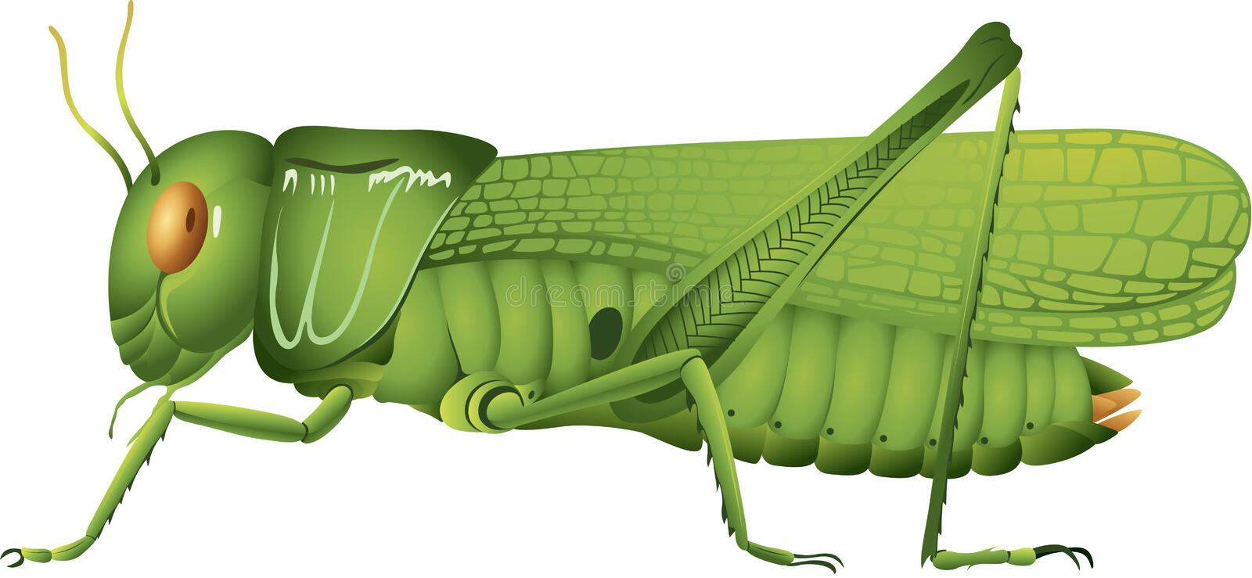

98. Explique el proceso de la metamorfosis en los insectos.

………………………………………………………………………………………

………………………………………………………………………………………

………………………………………………………………………………………

………………………………………………………………………………………

99. En qué consiste el sistema ambulacral de los equinodermos y para qué le sirve.

………………………………………………………………………………………

………………………………………………………………………………………

………………………………………………………………………………………

………………………………………………………………………………………

100. ¿Qué es el clitelo y que invertebrados lo presentan?

………………………………………………………………………………………

………………………………………………………………………………………